**“沪上慧视”宜居分析系统项目说明**

# 1 项目需求与设计

## 1.1 项目背景

“沪上慧视——宜居分析系统” 平台的设计初衷是帮助用户获取和整合多源地理数据，以科学、全面的视角展示上海市的环境品质。通过将上海市的兴趣点（POI）数据作为核心，并结合各类街景数据，平台能够从多个方面（如商业、住宅、政策等）获取并综合分析信息。最终，该平台为土地利用和住房规划提供科学依据，助力于提升城市环境的宜居性和居民生活的幸福感。

“沪上慧视”平台不仅是一个数据展示工具，更是一个综合分析和决策支持系统。它能够通过多维度的数据分析，提供直观的环境品质展示和优化建议。无论是城市规划者、政策制定者，还是普通市民，都可以从中受益，共同推动上海市的环境品质提升和可持续发展。

## 1.2 项目存储结构设计

## 1.3 项目总体用例图

# 2 项目架构设计

## 2.1 前端

基于web的用户界面，使用Vue3+js+CSS的框架构建，确保交互性良好的可视化界面

## 2.2 后端

使用ASP .Net Core Web API架构，利用EntityFramework连接MySQL数据库

版本：

.Net Core 6.0

Microsoft EntityFramework 6.0.10

## 2.3 存储

远程连接MySql数据库，便于数据维护

# 3 .Net程序集设计与使用

## 3.1 C++功能实现——用户密码加密存储

主要用于实现用户密码的加密存储功能，以保证用户信息安全。接受明文、密文缓冲区和密钥，将输入数据填充到块大小，然后调用 XOREncrypt 进行加密使用按位异或（XOR）操作将输入和密钥进行加密。加密和解密的过程是对称的，使用相同的函数 XOREncrypt

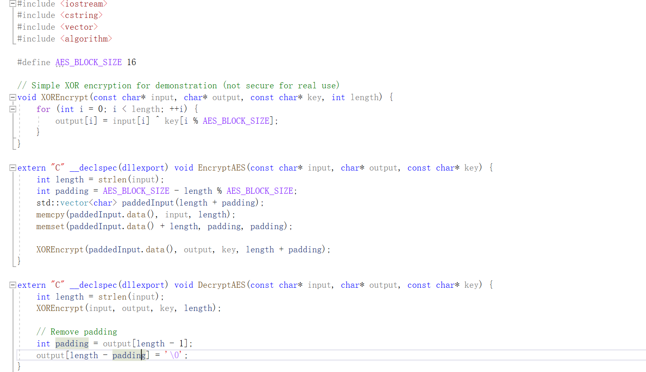

## 3.2 C++/CLI程序集——GeoCalculator

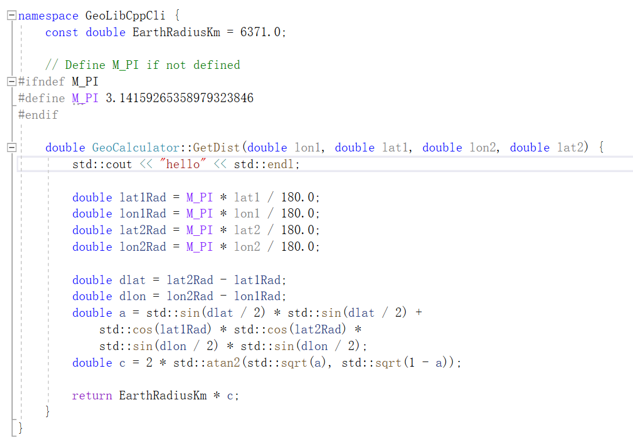主要用于通过提供的两点经纬度，计算两点间的距离。在项目实际应用中，由于经常涉及到附近搜索问题、按距离排序问题，因此需要频繁地计算距离，打包为程序集后模块化效果更好

## 3.3 C#程序集——Models结构体打包整理

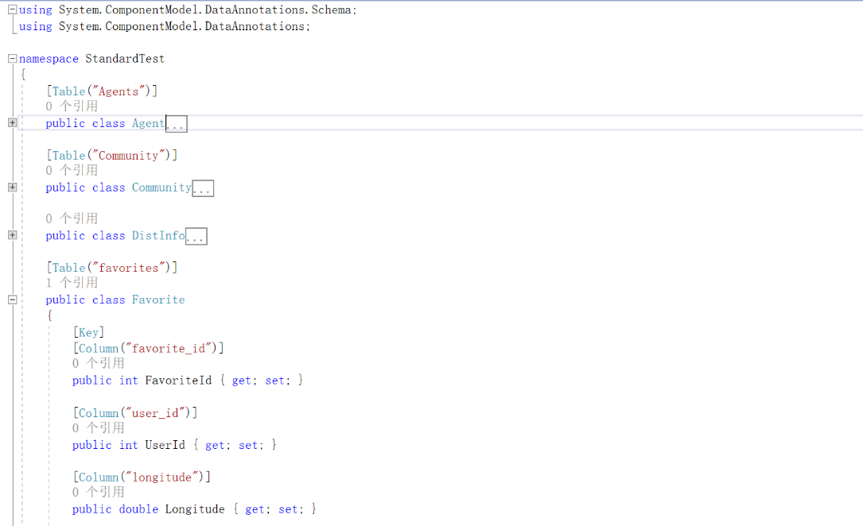主要用于将程序中用到的数据结构、实体类等类进行打包，统一到一个程序集中，便于维护。考虑到与entity framework结构的兼容与集成，确保实体类能够正确映射到MySQL的数据表，使用了.net Standard类库进行构建。

## 3.4 C#程序集——新闻数据爬虫

使用HttpClient包提供的网络请求服务，根据网页的Xpath结构，编写网络爬虫，尝试从上海市房屋管理局官网获取到最新的各区政策动态，以为用户提供更为精准的建议。

使用.Net Framework 4.7.2

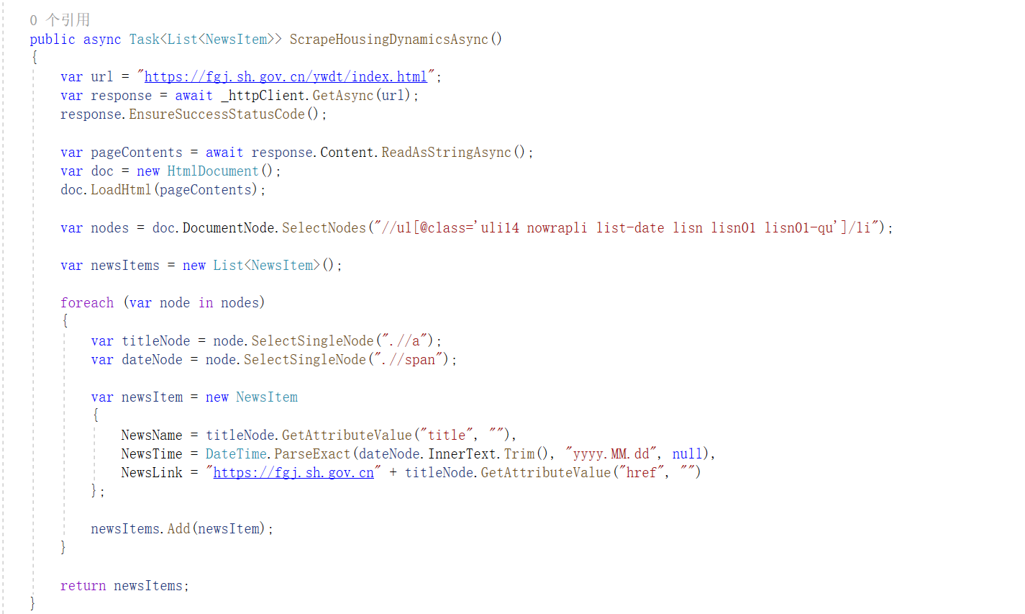

## 3.5 C#程序集——设备位置获取

从前端的网络连接获取到当前设备的IP地址，发送给后端，再通过连接ipinfo服务来获取当前设备地址，以用于项目的附近搜索功能。

使用.Net Framework 4.7.2

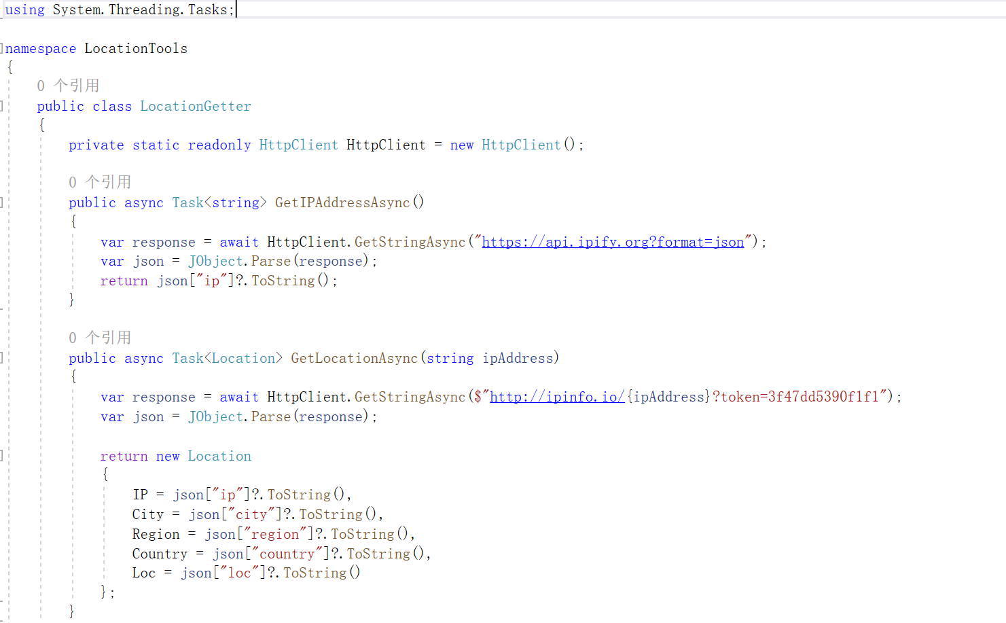

# 4 项目界面

